GWASANAETH DATBLYGU'R GWEITHLU GOFAL CYMDEITHASOL CWM TAF  CWM TAF SOCIAL CARE WORKFORCE DEVELOPMENT SERVICE | 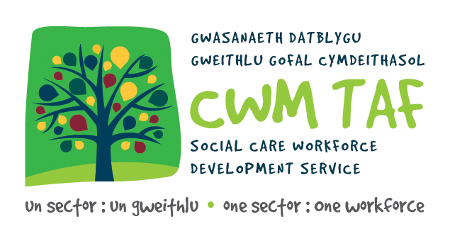
Ffurflen Gofrestru am Gwrs Hyfforddiant / Training Course Registration Form

Teitl y cwrs / Course Title: | Click or tap here to enter text.
Dyddiad /  Date: | Click or tap here to enter text.
Lleoliad /  Venue: | Click or tap here to enter text.

Er mwyn sicrhau bod y rheiny sy'n mynd ar gwrs yn cael eu cofnodi'n gywir, mae angen cyfeirnod unigryw arnon ni. Ar gyfer staff CBSRhCT, gallwch ddefnyddio'ch cyfeirnod tâl 6 rhif. ar gyfer asiantaethau eraill, rhowch eich ddyddiad geni. Bydd y manylion hyn yn cael eu cadw ar ein cronfa ddata ddiogel, a fyddan nhw ddim yn cael eu rhannu ag asiantaethau eraill, ar wahân i'ch cyflogwr/rheolwr llinell presennol. | In order to ensure that the correct training attendances are recorded against the correct person we require a unique reference. For RCTCBC employed staff, this can be your 6 digit pay number, for other agencies, please enter Date of Birth. These details will be stored on our secure database and not shared with any other agencies, other than you current employer / line manager

Enw(au) cyntaf/  Forneame | Click or tap here to enter text. | Cyfenw /  Surname | Click or tap here to enter text.
Rhif Staff /  Staff Number: | Click or tap here to enter text. | Ddyddiad geni /  DOB | Click or tap here to enter text.

Teitl y swydd /  Job Title | Click or tap here to enter text.
Cyflogwr / Employer  Os ydych chi'n gweithio i Gyngor Bwrdeistref Sirol Rhondda Cynon Taf, noder ym mha adran rydych chi'n gweithio. /  If RCTCBC please state which division you are employed in | Click or tap here to enter text.
Cyfeiriad ar gyfer Gohebiaeth /  Address for Correspondence | Click or tap here to enter text.
E-bost / E-mail: | Click or tap here to enter text.
Rhif ffôn / Telephone No: | Click or tap here to enter text.
Gofynion Arbennig /  Special Requirements | Click or tap here to enter text.

Rheolwr Llinell /  Line Manager | Click or tap here to enter text.
E-bost Rheolwr Llinell /  Line Managers E-mail | Click or tap here to enter text.

Gwasanaeth Datblygu Gweithlu Gofal Cymdeithasol Cwm Taf /Cwm Taf Social Care Workforce Development Service
Rock Grounds, High Street, Aberdare, CF44 7AE

Ffon / Tel: 01443 281444
E-bost / E-mail: socialcaretraining@rctcbc.gov.uk

